

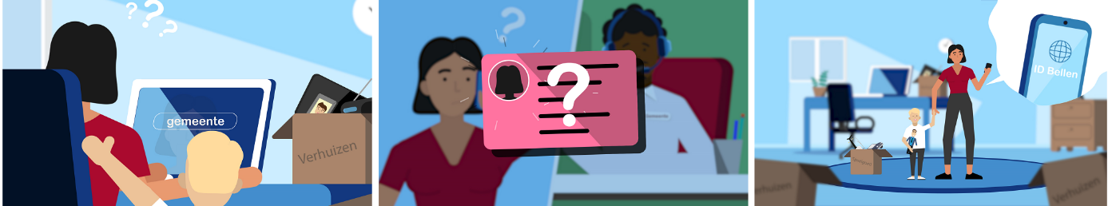

Evaluatierapport ID Bellen

De toegevoegde waarde van veilige online identificatie aan de telefoon

Inhoudsopgave

1. Samenvatting 4

2. Inleiding 5

2.1. Begrippen ‘identificatie’ en ‘authenticatie’ 5

2.2. Leeswijzer 6

3. Wat is ID Bellen? 7

3.1. Hoe werkt het? 7

3.2. Technische werking 7

4. De pilot 8

4.1. Kaders en uitgangspunten 8

4.2. Gebruik IRMA app 9

4.3. Betrokkenen en belanghebbenden 10

4.4. Projectorganisatie 10

5. Pilot verloop 12

5.1. De voorbereiding 12

5.2. Techniek op orde 12

5.3. Plan voor het onderzoek 14

5.4. Privacy en informatiebeveiliging 15

5.5. Werving en handleiding 16

5.6. Inwoner pilot 17

5.7. Geleerde lessen 18

5.8. Procesmatige lessen 18

6. Kwantitatief inwonersonderzoek ID Bellen 24

6.1. Doel en onderzoeksvraag 24

6.2. Methode van het onderzoek 24

6.3. Verantwoording 24

7. Resultaten 26

7.1. Deelnemers vragenlijst 26

7.2.. Ervaringen met ID bellen 28

8. Geleerde lessen 35

8.1. Verdiepende analyse 35

9. Onderzoeksresultaten gebruiksvriendelijkheid (HAN) 37

10. Onderzoeksresultaten medewerkers onderzoek 39

11. Aanbevelingen voor vervolg 40

11.1. Algemeen 40

11.2. Techniek 40

11.3. Onderzoek 40

11.4. Samenwerking 41

12. Bijlagen 42

12.1. Begrippen en definities 42

12.2. Procesbeschrijving ID bellen 42

Evaluatierapport ID Bellen

De toegevoegde waarde van veilige online identificatie aan de telefoon

# Samenvatting

Inwoners pakken snel de telefoon om de gemeente simpele en ook moeilijke vragen te stellen. De medewerker van de gemeente wil graag persoonlijke vragen beantwoorden. Hiervoor is het nodig dat de medewerker zeker weet wie hij of zij aan de lijn heeft. Dit om te voorkomen dat de gegevens bij de verkeerde persoon terecht komen. Op dit moment kan dat niet zonder controlevragen te stellen. En dan nog kan het zijn, dat de medewerker persoonlijke vragen niet mag beantwoorden. Naast dat deze manier niet handig is, is deze ook niet waterdicht.

**IRMA app**

De gemeenten Nijmegen en Arnhem en de Drechtsteden[1] hebben een oplossing hiervoor bedacht in het project ID Bellen. De inwoner geeft tijdens het bellen de identiteit via de IRMA app door. Zo weet de medewerker zeker wie de inwoner is. Hierdoor kan de medewerker de persoonlijke vragen veilig beantwoorden.

**Test IRMA app**

De gemeenten Arnhem, Dordrecht (namens de Drechtsteden) en Nijmegen hebben ID Bellen samen verder uitgedacht en een prototype gebouwd. Hierna hebben de inwoners uit de 3 gemeenten het prototype getest. De gemeenten hebben hierbij de toegevoegde waarde en gebruiksvriendelijkheid van ID Bellen onderzocht. In dit rapport lees je de resultaten van dit onderzoek.

87% van de deelnemers aan de proef ziet toegevoegde waarde in ID Bellen. Ook wil 70% van de deelnemers vaker gebruik maken van ID Bellen. Het 1e prototype van ID Bellen krijgt dus vooral een positieve beoordeling van inwoners. Wel is er een aantal verbeteringen nodig, zoals:

* de toegankelijkheid voor minder digitaal vaardige inwoners
* meer duidelijke informatie over het nut en noodzaak van ID Bellen

**Vervolg: ID Contact**

Deze en andere aanbevelingen krijgen een vervolg in het project ID Contact. Het Ministerie van Binnenlandse Zaken en Koninkrijksrelaties (BZK) geeft subsidie vanuit het Innovatiebudget. Hierdoor gaan de volgende partijen het ID bellen verder ontwikkelen:

* de gemeenten Arnhem en Nijmegen, de Drechtsteden
* de Belastingdienst
* Digicampus (Logius)
* NOVUM (Sociale Verzekeringsbank)
* Hogeschool Arnhem-Nijmegen (HAN)
* iHub (Radboud Universiteit)

Het project ID Contact start eind 2020. ID Contact onderzoekt

* het verder ontwikkelen van ID Bellen
* de mogelijkheden voor identificatie via chat en videobellen. Identificatie is het vaststellen van de gegevens van de persoon.

Nog voor de Wet Digitale Overheid in werking treedt, verkennen drie gemeenten met de pilot ID Bellen de mogelijkheden met de centrale vraag: *is een toegankelijke, digitale identiteit voor inwoners haalbaar?* Met elkaar streven we naar een oplossing die tegelijkertijd ook nog veilig en makkelijk bereikbaar is. We willen de gemeentelijke dienstverlening weer een stukje meer digitaal en persoonlijker maken.

# Inleiding

Bij de overheid kun je steeds meer zaken digitaal regelen. Daarvoor is het nodig dat de overheid je identiteit vaststelt, bijvoorbeeld met DigiD. Komt de inwoner er op de website niet uit? Dan blijkt telefonie een veel gebruikt kanaal voor contact met de gemeente. Toch komt de inwoner niet altijd verder, omdat de gemeente niet zeker weet wie ze echt aan de lijn heeft. Met het geven van privacygevoelige informatie is het noodzakelijk zeker te zijn van de identiteit van de beller.

Op dit moment stellen medewerkers van een klantcontactcentrum (KCC) verschillende controlevragen. Dit om de identiteit te controleren. Lukt dit niet, dan geven ze de gevraagde gegevens niet. Zij hebben hiervoor een goede reden. De inwoner wil er namelijk op kunnen vertrouwen, dat de gemeente alleen (gevoelige) gegevens geeft aan de persoon die ze mag ontvangen.

**Digitale Identiteit**

De werkgroep Digitale Identiteit is een onderdeel van 'Samen Organiseren' van de Vereniging Nederlandse Gemeenten (VNG). De werkgroep vat in 2018 in hun rapport[2] over Digitale Identiteit samen: “Overheidsdienstverleners kunnen veelal geen persoonlijke gegevens bespreken in telefoongesprekken en al helemaal geen zaken doen, eenvoudigweg omdat de identiteit van de beller niet betrouwbaar (genoeg) kan worden geverifieerd.”

Dit is de reden dat de gemeenten Arnhem, Nijmegen en de Drechtsteden in 2019 een pilot starten. Zij willen een oplossing voor dit probleem ontwikkelen. Het doel van deze pilot bestaat uit 2 delen:

* is telefonische identificatie mogelijk en is de ontwikkelde oplossing voldoende makkelijk bereikbaar/begrijpelijk
* zien inwoners en gemeenten de toegevoegde waarde van een toepassing om aan de telefoon de identiteit vast te stellen

## 2.1. Begrippen ‘identificatie’ en ‘authenticatie’

In dit evaluatierapport komen de begrippen ‘identificatie’ en ‘authenticatie’ vaker aan bod. De betekenis van beide woorden lees je in de begrippenlijst. Dit rapport legt de aandacht op de identificatie van inwoners met authentieke informatie. Dus het bekend maken van iemands identiteit. Met de oplossing voor ID Bellen testen we daarnaast de authenticatie van een persoon. We controleren dus op echtheid van de identiteit. De betekenis van de begrippen vind je op verschillende plekken. Het NORA online platform beschrijft de begrippen zo:

Identificatie (identificeren)

Het proces om een Entiteit binnen een context te onderscheiden van andere Entiteiten op basis van gepresenteerde of geobserveerde attributen.

***Authentiseren***

Het aantonen dat degene die zich identificeert ook daadwerkelijk degene is die zich als zodanig voorgeeft: ben je het ook echt? Authenticatie noemt men ook wel verificatie van de identiteit.

Gevalideerd Identiteitsbewijs (Authenticatiemiddel, Identificatiemiddel)

Een fysiek of digitaal middel op grond waarvan authenticatie van een gebruiker kan plaatsvinden; i.e. een drager van een Digitale Identiteit met een vastgesteld betrouwbaarheidsniveau. Een Identiteitsbewijs wordt met een uitgifte proces door een middelenuitgever verstrekt aan de Entiteit.

* Het betrouwbaarheidsniveau wordt bepaald door de processen die bij de uitgifte van het middel zijn gevolgd
* Een Identiteitsbewijs bevat een Identifier van de gebruiker, de uitgever van het middel, en optioneel extra attributen
* Traditioneel wordt het begrip Authenticatiemiddel gebruikt, binnen eIDAS is gekozen voor Identificatiemiddel

Identificatie en authenticatie gelden hier beiden en gebruiken we ook in samenhang als je iemand identificeert met een bewijs van identiteit. Als voorbeeld:

Op dit moment identificeert een KCC-medewerker door controlevragen te stellen. De KCC-medewerker kan de antwoorden van een entiteit (beller in dit geval) nog niet authentiseren.

Onderdeel van ID Bellen is het proces van identificeren ondersteunen met authenticatie. Inwoners laden hun attributen via DigiD in de IRMA app. Hierdoor zijn de gedeelde attributen ook geauthentiseerd. Attributen zijn (persoonlijke) kenmerken. De definitie van authentiseren sluit ook aan bij ons doel: vaststellen dat jij bent wie je zegt dat je bent.

## 2.2. Leeswijzer

Het evaluatierapport ID Bellen is voor:

* gemeenten die bekijken of ze digitale identificatie voor het kanaal telefonie toe kunnen passen
* de werkgroep Digitale identiteit van de Vereniging voor Nederlandse Gemeenten (VNG)
* innovatieplatformen of andere partijen die gebruik willen maken van een middel voor telefonische identificatie en authenticatie van de beller

De hoofdstukken:

* Hoofdstuk 1 geeft een samenvatting van de aanleiding, de werking van ID Bellen en de resultaten uit het onderzoek
* Hoofdstuk 2 geeft inzicht in het concept ID Bellen. Gesplitst in de werking van de IRMA app en de toepassing voor gemeenten
* Hoofdstuk 3 beschrijft de pilot uitgevoerd door 3 gemeenten. Met als belangrijkste onderdeel de ‘geleerde lessen’ en verbeteringen voor toekomstige projecten/pilots
* Hoofdstuk 4 geeft inzicht in de plan voor het onderzoek met
  + hoofd- en deelvragen van de pilot
  + publicatie van de onderzoeksresultaten
  + een analyse van de resultaten om tot beantwoording van de hoofd- en deelvragen te komen
* Hoofdstuk 5 geeft inzicht in hoe gebruiksvriendelijk (= makkelijk te gebruiken) de gebruikers het vinden. De Hogeschool Arnhem – Nijmegen (HAN) heeft het gebruikersonderzoek uitgevoerd
* Hoofdstuk 6 brengt de pilot en de 2 onderzoeken bij elkaar met conclusies en advies voor vervolgtrajecten

# Wat is ID Bellen?

## 3.1. Hoe werkt het?

ID Bellen is een beltoepassing voor gemeenten. De beller (inwoner) werkt hierbij als een ‘mobiel persoonlijke gegevenskluis’. In deze 'kluis' bewaart de beller op een simpele en veilige manier de persoonlijke en vertrouwelijke gegevens. Met de app scant de beller een unieke QR-code die op de gemeentewebsite staat. Hiermee start een makkelijk en beveiligd proces voor identificatie:

* in een paar stappen geeft de beller toestemming voor het delen van sommige persoonlijke gegevens
* de belsessie start
* de beller heeft via de telefoon contact met het KCC
* de medewerker ziet in ID Bellen de gedeelde persoonlijke gegevens
* de medewerker weet nu dat de beller echt is wie hij of zij zegt te zijn
* na het verbreken van het contact verwijdert ID Bellen direct alle gedeelde persoonlijke gegevens

## 3.2. De techniek

De uitdaging voor ID Bellen is het meegeven van betrouwbare informatie over iemands identiteit via een telefoonkanaal. In deze pilot gebruiken we daarvoor in de basis Dual-Tone Mullti-Frequency Signaling (DTMF[3]). Deze techniek is vooral bekend van de keuzemenu’s bij het bellen naar grotere organisaties. Door gebruik te maken van de IRMA applicatie deelt een inwoner attributen over zijn identiteit.

* De IRMA-app op de smartphone ontvangt in dat proces een DTMF-code. De code staat in een ClientReturnUrl en komt van een ID Bellen server
* Na het delen van de attributen volgt de IRMA-app de URL. Die URL leidt naar de telefoonapplicatie op de telefoon
* Achter het telefoonnummer zit de DTMF-code. Een te bellen nummer ziet er dan bijvoorbeeld zo uit: 024-2565437,87936749
* De telefooncentrale leest de meegestuurde DTMF-code uit. Zet deze om naar een session-secret. En geeft dat secret door aan de ID bellen pagina die de KCC medewerker ziet
* De ID bellen pagina haalt met het session secret de door de beller gedeelde gegevens op. Dit ziet een KCC-medewerker bij het routeren van het gesprek

# De pilot

De gemeenten Arnhem, Dordrecht (namens de Drechtsteden) en Nijmegen hebben samen de pilot ID Bellen[4] uitgevoerd. We onderzoeken hoe het is om als inwoner jezelf via de telefoon te identificeren door een digitale identiteit bij de gemeente. Dit doen we door een ‘proof of concept’.

Het doel

Het doel van de pilot is nagaan of een digitale identiteit kan bijdragen aan betrouwbare, kwalitatieve en laagdrempelige dienstverlening. Hiervoor gebruiken we IRMA met telefonische identificatie. En dit doen we voor de inwoners van de gemeente Arnhem, Nijmegen en Drechtsteden.

**Dit onderzoeken we door:**

1. testen of telefonische identificatie en authenticatie (controleren identiteit)
   1. mogelijk is voor de inwoner (klant) én de gemeente (aanbieder)
   2. voldoende makkelijk te begrijpen is
   3. makkelijk bereikbaar is
2. inwoners en gemeenten te vragen of zij toegevoegde waarde zien in het via de telefoon authentiseren

## 4.1. Kaders en uitgangspunten

De volgende belangrijke punten en kaders gelden voor de pilot:

Algemeen

* De pilot zorgt voor een zo echt mogelijke kopie van telefonische authenticatie voor inwoners én KCC medewerkers
* De technische oplossing staat los van de gemeentelijke applicatie-infrastructuur
* Het gekozen proces of situatie (casus) sluit aan op een bestaande situatie bij de gemeenten
* De projectorganisatie voert zoveel mogelijk samen de acties uit. Elke gemeente kan verschillen in de details van bijvoorbeeld communicatie en uitleg richting inwoners. De lokale verschillen in pilot-aanpak staat in het gedeelte “Inwoner pilot”

Toegevoegde waarde bij dienstverlening

* De gebruikte middelen werken op een klantvriendelijke manier
* Het proces bespaart tijd bij de KCC van de gemeenten
* De authenticatie zetten we in voor kwalitatieve en persoonlijke dienstverlening

Informatiebeveiliging en privacy

* De oplossing maakt het mogelijk om (persoons)gegevens veilig via telefoon met inwoners uit te wisselen
* De oplossing maakt het risico kleiner op onveilig geven van vertrouwelijke gegevens
* De pilot voldoet aan de Algemene Verordening Gegevensbescherming (AVG)

Communicatie

* Voor de oplossing gebruiken we ondersteunende communicatiemiddelen. Zo weten inwoners en gemeenten hoe het werkt en wat zij kunnen doen
* De ontwikkelde communicatiemiddelen voldoen aan de wettelijke eisen voor overheidscommunicatie, denk aan een eenvoudig taalniveau (B1)

Onderzoek

* Het testen van de onderzoeksdoelen bestaat uit 2 delen:
  + kwalitatief onderzoek naar de gebruikerservaring
  + kwantitatief onderzoek naar de toegevoegde waarde

## **4.2. Gebruik IRMA app**

Het belangrijkste doel van ID Bellen is meer mogelijkheden krijgen om op een betrouwbare manier goede persoonlijke dienstverlening te leveren. We willen de dienstverlening aan de inwoners uitbreiden. Zij kunnen op meer manieren contact met hun gemeente opnemen. De inwoners kunnen:

* de gemeentebalie bezoeken met een paspoort of identiteitskaart
* of op de gemeentewebsite inloggen met DigiD
* nu ook zich identificeren met ID Bellen

De gemeente heeft de wettelijke en maatschappelijke taak om met zorg om te gaan met de persoonsgegevens van inwoners. De inwoners moet altijd eigenaar blijven van hun gegevens.

Je kunt je afvragen *‘Waarom kiezen we voor ontwikkeling met IRMA?’*

1. Open Source (Common Ground)

Gemeenten staan, door de besluiten binnen de ALV van VNG, landelijk achter het Common Ground (CG) principe. Een van de belangrijkste punten van CG is dat ontwikkelde toepassingen vallen onder een Open Source Licentie. Dit betekent dat de softwarecode publiekelijk beschikbaar is.

* Hierdoor kan iedereen zien wat er met gebruikte gegevens gebeurt;
* of dit wel veilig en privacy-proof gebeurt;
* en het biedt andere partijen de mogelijkheid om het te gebruiken en verder te ontwikkelen.

1. Decentrale architectuur/Privacy-by-design

Decentrale opslag van gegevens maakt het mogelijk dat inwoners eigenaar blijven van hun gegevens. De opslag van gegevens kan bijvoorbeeld op de eigen smartphone. Dit maakt het mogelijk om alleen voor identificatie belangrijke persoonsgegevens te delen. Ook hier is de Common Ground regel van belangrijk: ‘Ontwikkelde applicaties werken met de Privacy-by-design regel’. De door ID Bellen gebruikte IRMA-app is ontworpen volgens het ‘Privacy-by-design regel.

1. Bewezen technologie

De IRMA-app biedt al een open source oplossing voor de logica. Deze is nodig om een belgesprek te starten en daarna een telefoonnummer mee te geven. De app beantwoordt zo aan een gewenste ID Bellen taak. Daarbij besparen we door opnieuw gebruik te maken van bestaande opensource code in de ontwikkelkosten.

## 4.3. Betrokkenen en belanghebbenden

Het project kent verschillende betrokkenen en belanghebbenden. De inwoners zijn voor dit project het belangrijkst. Het idee is dat deze vernieuwing helpt om hen sneller, veiliger en persoonlijker van dienst te zijn. Naast de inwoners zijn de medewerkers van het klantcontactcentrum een belangrijke partij. Het is belangrijk dat zij de vernieuwing begrijpen, ondersteunen en de toepassing makkelijk te gebruiken vinden. Als deze oplossing tot invoering er komt, werken zij ermee. Naast de inwoners en medewerkers klantcontactcentrum zijn binnen het project nog verschillende betrokkenen:

* Projectteamleden (dienstverlening, ICT, Onderzoek, Communicatie)
* Hoofd klantenservice
* Chief Information Officer (CIO)
* Wethouder ICT/Dienstverlening
* Hogeschool Arnhem- Nijmegen
* Tweede Golf
* Stichting Privacy by Design
* Projectleider

Het concept van en de aanleiding voor ID Bellen is te herkennen voor andere overheids- en uitvoeringsorganisaties. Denk hierbij aan de Belastingdienst en de Sociale Verzekeringsbank. Met dit rapport kunnen deze partijen de geleerde lessen gebruiken om

* de eigen aanpak van dit probleem vorm te geven
* inzicht te krijgen over de uitvoering van een vernieuwend project volgens de regels van Samen Organiseren

## 4.4. Projectorganisatie

De kernorganisatie bestaat uit de stuurgroep, projectleiding en werkgroepen.

Opdrachtgever

* Interne opdrachtgevers per gemeente die goedkeuring hebben gegeven voor de pilot en dekking van inzet & middelen

Stuurgroep

* Proceseigenaren/opdrachtgevers uit de 3 gemeenten. Bewaken van de algemene projectkaders en beslisser bij voorstellen uit het projectteam

Projectleiding

* Algehele coördinatie van het project, begroting, planning en oplevering van projectresultaten

Werkgroepen (WG)

* De inhoudelijke vaktechnische kern, bestaande uit afgevaardigden uit de 3 gemeenten. Samen werken zij aan de inhoudelijke producten en resultaten van de pilot. Voor de pilot zijn dit:
* WG Dienstverlening
* WG Onderzoek
* WG Techniek
* WG Security en privacy
* WG Communicatie
* WG Evaluatie
* WG Evaluatierapport

Kernteam

* Initiatiefnemers en coördinatoren uit de werkgroepen

Interne projectgroep

* Zorgdragen voor de interne organisatie en landing van de pilot
* Projectgroep Arnhem
* Projectgroep Drechtsteden
* Projectgroep Nijmegen

# Pilot verloop

## 5.1. De voorbereiding

Begin 2020 vindt een kick-off plaats waar 3 gemeenten vertegenwoordigd zijn. Adviseurs, afdelingshoofden klantenservice en medewerkers klantenservice zijn hierbij. Tijdens deze bijeenkomsten:

* delen de gemeenten de doelen van de pilot;
* stemmen gemeenten de producten en taken op de belangrijkste punten af.

In de oorspronkelijke planning zou de inwonerproef plaatsvinden in mei en juni. Het project was verdeeld in de volgende fasen:

|  |  |
| --- | --- |
| Februari – April 2020 | Voorbereidingsfase   * Technische ontwikkeling (Tweede Golf) * Technische inrichting bij klantenservice gemeenten * Communicatieplan en -producten * Plan voor het onderzoek en producten die erbij horen |
| Mei- Juni 2020 | Uitvoeren pilot  Opmerking xxxx: Niet noemen, is irrelevant en ook niet positief.   * Inwonerproef |
| Juni -Juli 2020 | Resultaat en evaluatie pilot |

Net als op veel plekken, is dit project beïnvloed door de uitbraak van COVID-19. De focus op de bedrijfsvoering zorgt voor een langere doorlooptijd. Een belangrijke partij, de klantenservice van de drie gemeenten krijgen te maken met een toename van vragen.

De Tweede Golf levert volgens planning de techniek op. De rest schuift op. De inwonerstest vindt in september plaats en de evaluatie in oktober-november

Opmerking xxx: . Dit is wat mij betreft iets te veel sentiment en voegt niets toe aan het rapport.

Het project kent nu 3 fases:

* Fase 1, de voorbereiding met de technische ontwikkeling, opzet van het project en onderzoek. Het invoeren van ID Bellen bij de gemeenten en het opstellen van een communicatieplan;
* Fase 2, uitvoeringsfase met de inwonerproef;
* Fase 3, de resultaten en geleerde lessen opgehaald enverwerkt in dit rapport.

## 5.2. Techniek op orde

Techniek is een belangrijke voorwaarde voor de pilot, maar niet het hoofddoel. We gebruiken hiervoor zoveel mogelijk bestaande diensten die we slim combineren met ID Bellen. We willen zo min mogelijk afhankelijk zijn van bestaande onderdelen bij de drie gemeenten.

De infrastructuur is speciaal voor deze pilot opgezet; deze ontmantelen we weer na de pilot. We houden er rekening mee dat we de gekozen methoden kunnen gebruiken voor:

* andere telefooncentrales;
* andere identiteitsoplossingen.

Voor ID Bellen zijn een aantal onderdelen nodig:

* een knop op de gemeentelijke website waar de inwoner op klikt. Met de knop start de inwoner het proces. Alle logica voor deze knop staat in 1 javascript bibliotheek. Hierdoor zijn er zo min mogelijk aanpassingen op de website nodig
* een telefooncentrale moet de binnenkomende code uit kunnen lezen. En vertaalt deze naar de door de inwoner gedeelde attributen. In het begin onderzoeken we welke telefooncentrale het meest geschikt is voor het doel van de pilot. Amazon Connect geleverd door AWS is het meest geschikt
* bij AWS staat de database met de gedeelde gegevens die tijdelijk opgeslagen zijn. De telefooncentrale gebruikt een functie om de binnenkomende DTMF-code om te zetten in een session-secret. Deze functie staat ook bij AWS
* IRMA gebruiken we als authenticatiemiddel. Voor deze pilot geschikt, omdat we het belproces hier kunnen inpassen. De Stichting Privacy By Design heeft in de app én in de IRMA server een aanpassing gedaan om bellen mogelijk te maken
* een simpele webpagina voor KCC-medewerkers waarmee ze een binnenkomend telefoongesprek kunnen afhandelen. De webpagina maakt gebruik van API’s van de Amazon Connect oplossing. Zo zijn de gedeelde gegevens van de inwoner te zien. Dit is maatwerk, speciaal voor deze pilot ontwikkelt
* een backend service die een DTMF-code kan maken en in deze pilot:
  + een IRMA QR-code opbouwt
  + de gedeelde gegevens koppelt aan de DTMF-code
  + de DTMF-code inwisselt voor een session-secret
  + de gedeelde gegevens toont met het session secret

*Al deze logica is niet standaard beschikbaar en is als maatwerk ontwikkeld. Deze backend service draait in een Docker Container, ook op het AWS-platform. Dit geldt voor iedere gemeente die deelneemt.*

Alle code is open source beschikbaar op https://github.com/tweedegolf/veilig-bellen.

We werken met persoonsgegevens, zoals het Burgerservicenummer (BSN). Om veilige verwerking mogelijk te maken hebben we een aantal (technische) beveiligingsmaatregelen genomen:

Werken met encryptie-technieken, in dit geval session-secret.

* De backend maakt de DTMF-code, die de IRMA applicatie via de IRMA sessie krijgt. Dit gebeurt via een ClientReturnURL die de IRMA-app uitvoert na een succesvolle onthulling van attributen
* De telefooncentrale leest de DTMF-code en wisselt die bij de backend in voor een session-secret. De KCC-medewerker gebruikt een website voor het afhandelen van het gesprek. De website ontvangt een secret en haalt daarmee bij de backend de gedeelde gegevens op

Verwijderen tijdelijke gegevens

* De KCC medewerker beëindigt het gesprek door op de ‘clear contact’ knop te klikken. Deze knop staat in de telefonie interface. Daarna worden de gedeelde gegevens verwijderd uit de tijdelijke opslag. De backend heeft ook een proces dat de gegevens in ieder geval na 1 uur verwijderd

Endpoint-beveiliging

* De backend moet publiek benaderbaar zijn voor het aanmaken van een sessie (waarmee de DTMF-code gemaakt wordt). Het ophalen van een secret via de DTFM-code mag alleen door de telefooncentrale gebeuren. De backend is zo opgezet dat dit endpoint alleen op een eigen poort luistert. De routering naar de endpoints is zo ingericht, dat dit endpoint alleen voor de telefooncentrale bereikbaar is

## 5.3. Plan voor het onderzoek

De belangrijkste vragen die we in deze pilot beantwoorden zijn:

* wat is de toegevoegde waarde van ID Bellen voor inwoners en medewerkers?
* wat is de gebruikerservaring van de inwoners?

Beide vragen onderzoeken we met elk een aparte onderzoeksmethode.

Kwantitatief inwonersonderzoek: toegevoegde waarde

De werkgroep Onderzoek binnen het projectteam ID Bellen heeft het kwantitatief inwonersonderzoek uitgevoerd. Deze werkgroep bestaat uit medewerkers van de afdeling Onderzoek bij de gemeenten. De onderzoeksvraag die hier centraal staat, is:

*Zien inwoners en medewerkers toegevoegde waarde in ID Bellen?*

We hebben een groep inwoners gevraagd ID Bellen te testen. Na het ID Bellen hebben de inwoners een vragenlijst ingevuld. In open velden lichten zij hun mening toe of geven tips of ideeën. We halen zo de ervaring van inwoners en de deelnemersgroep zelf op. Ook de resultaten gebruiken we voor verbeteringen of aanvullingen. De resultaten van dit onderzoek zijn verderop in dit rapport terug te lezen

Kwalitatief gebruikersonderzoek: Usability

De Hogeschool van Arnhem en Nijmegen (HAN) onderzoekt de toegevoegde waarde én de gebruikerservaring (user experience) van een kleine groep inwoners. De onderzoeksvraag hier is:

*Hoe gebruiksvriendelijk is ID Bellen?*

De HAN heeft het gebruikersonderzoek uitgevoerd voor het VITE-project, 'Veilig Identificeren in Telefoongesprekken'. Zij hebben stap voor stap met inwoners het proces doorlopen. Bij elke stap kwalitatieve observaties gedaan over de gebruikerservaring. De resultaten van dit onderzoek zijn ook verderop te lezen.

Medewerkers onderzoek

Het projectteam is benieuwd naar de toegevoegde waarde voor inwoners én KCC-medewerkers. De medewerkers hebben een feedbackformulier ingevuld. In dit formulier lichten zij hun ervaringen met en de voor- en nadelen van ID Bellen toe.

## 5.4. Privacy en informatiebeveiliging

Onderzoek naar vernieuwende middelen voor de Nederlandse overheid is belangrijk. De privacy van de deelnemers waarborgen is ook belangrijk. Privacy- en informatiebeveiligingsspecialisten zijn in een werkgroep betrokken bij de voorbereiding en uitvoering van de pilot. Zij streven naar:

* een helder doel en basis voor de proef
* openheid van het proces en daarmee gemoeide (persoons)gegevens
* vaststellen van de veiligheid van gegevens en gebruikte techniek
* signaleren en kleiner maken van risico’s over privacy en informatiebeveiliging

Voor deze proef is de gebruikerservaring van ID bellen een belangrijk onderdeel. De toegevoegde waarde in het gebruik van ID Bellen bepaalt:

* de technische werking
* de mogelijkheden van de toepassing
* een zo echt mogelijke ervaring voor deelnemers en KCC-medewerkers

De proef met ID Bellen is geen wettelijk verplichte taak van de gemeente. Voor het gebruiken van de persoonsgegevens van inwoners tijdens de proef was een andere basis nodig.

Deelnemers aan de proef doen geheel vrijwillig mee. Dit doen zij door toestemming te geven voor het gebruiken van persoonsgegevens tijdens de pilot. Bij de werving van inwoners hebben we duidelijk gemaakt om welke gegevens het gaat. Daarna hebben we toestemming gevraagd voor het gebruiken van deze gegevens.

ID Bellen is een proef voor het privacy vriendelijker (dataminimalisatie) maken van authenticatie via de telefoon. De Stichting Privacy-by-design heeft de IRMA-app voor het testen van de toepassing ID Bellen ontwikkeld. Deze stichting maakt en onderhoud software waarbij de privacy van de gebruiker voorop staat.

Dit is waarom we besluiten de proef met persoonsgegevens uit te voeren. Voor de risicoafweging is belangrijk dat:

* de proef in een gecontroleerde omgeving gebeurt
* de gegevens van betrokkenen al binnen de IRM oplossing zijn op het moment van deelname
* we de deelnemers duidelijk en open informatie geven over hun deelname en het gebruik van de persoonsgegevens
* het proces rond ID Bellen zo ingericht is, dat de gedeelde gegevens verwijderd zijn als het gesprek stopt

Daarnaast heeft de werkgroep aandacht besteed aan de toepassing voor de 3 gemeenten. We kijken naar het hele proces van

* voorbereiding
* werving van deelnemers
* de techniek
* het proces van de pilot
* het onderzoek

De toepassing voor ID Bellen en het gebruik van de IRMA-app zien we als ‘nieuwe technologische toepassing’. Dit is ook de basis voor het uitvoeren van een beoordeling gegevensbeschermingseffect. Ook bekend als Data Protection Impact Assessment (DPIA). Vooraf aan de pilot hebben we een penetratietest uitgevoerd op de gebruikte software. De gesignaleerde risico’s hebben we beoordeeld en opgelost.

## 5.5. Werving en handleiding

Meedoen aan de ID Bellen proef is vrijwillig. In de toekomst kan 'ID Bellen' de oplossing zijn voor inwoners met persoonsgebonden vragen aan de gemeente. We hebben op verschillende manieren contact gezocht met inwoners om deelnemers voor de proef 'ID Bellen' te vinden:

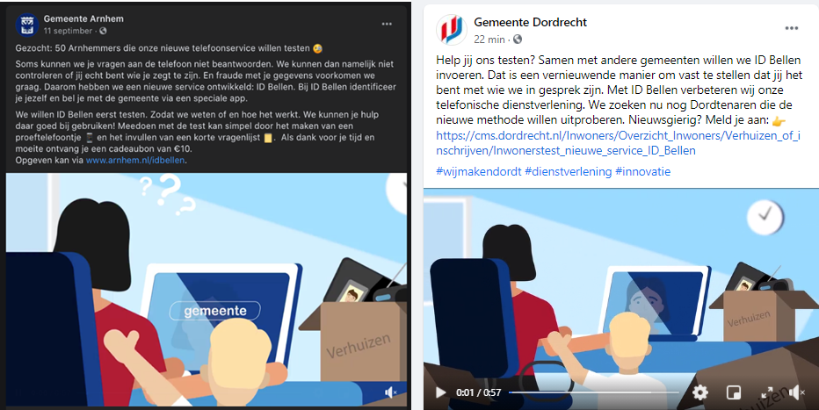

* Gemeente Dordrecht vraagt leden van het gemeentelijk ‘digipanel’ voor de proef. Om de groep aan te vullen hebben zij een oproep via de gemeentelijke social media gedaan
* Gemeente Arnhem maakt gebruik van sociale media zoals Facebook en LinkedIn om deelnemers te werven
* Gemeente Nijmegen heeft een vraag uitgezet bij inwoners die een uitkering vanuit de participatiewet ontvangen. Dit gaat via de algemene nieuwsbrief die zij ontvangen. Inwoners moeten zich actief aanmelden om deel te nemen aan de proef

Deelnemers die mee willen doen krijgen de handleiding toegestuurd. Het projectteam heeft de handleiding gemaakt. Redacteurs hebben deze duidelijk en prettig leesbaar gemaakt.

De handleiding heeft:

* een stappenplan om het ID Bellen proces te doorlopen
* een voorbeeld van een situatie (in het geval van Arnhem en Drechtsteden)

Inwoners weten waarvoor zij zich aanmelden. En ook wie welke persoonsgegevens hierbij verwerkt. Voor het meedoen aan de proef krijgen deelnemers een cadeaubon met de waarde van € 10,-.

Om mogelijke deelnemers goed te informeren en enthousiast te maken heeft de projectgroep de website www.idbellen.nl ingericht. Ook heeft een extern bureau voor de projectgroep een animatiefilmpje gemaakt om het plan duidelijk te maken. Dit filmpje is ook te zien op de website en in de oproepen op social media.

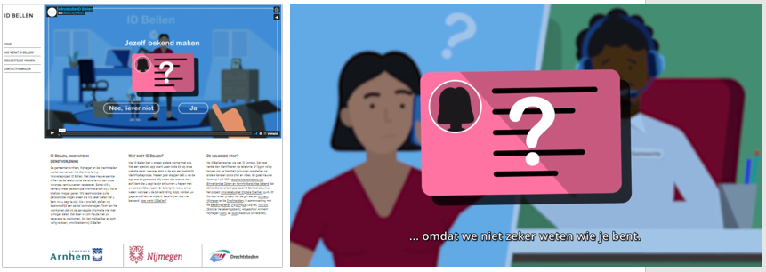

We willen in de pilot de situatie waarom een inwoner ID Bellen gebruikt zo echt mogelijk maken. De inwoners laden hun echte gegevens in IRMA en ontsluiten deze. Zo kunnen zij een vraag over een echte situatie stellen. De gemeente Arnhem en de Drechtsteden gebruiken een verhuissituatie:

* “Je hebt nog geen bevestiging van je verhuizing ontvangen. Bel met de gemeente om te controleren of deze is verwerkt.”

In Nijmegen heeft een deel van de inwoners met echte gegevens een vraag over de eigen uitkering:

* “Hoe hoog is mijn uitkering deze maand?”

De deelnemers via social media aangemeld, heeft de verhuissituatie doorgelopen zoals in Arnhem en Drechtsteden.

De Hogeschool Arnhem-Nijmegen (HAN) heeft zelf deelnemers gevraagd voor het gebruiksvriendelijkheidsonderzoek. Belangrijk hierbij: de deelnemers hebben het proces ID Bellen zonder handleiding doorlopen.

## 5.6. Inwoner pilot

Vooraf aan de pilot met inwoners hebben de 3 gemeenten een ‘generale repetitie’ georganiseerd. De hele proef hebben we doorlopen met collega’s. Bij de generale repetitie maakte het team gebruik van dezelfde handleiding en stappen als de inwonersproef. Dit heeft daardoor tot een aantal nuttige aandachtspunten geleid. Niet alleen voor de technische werking, maar ook voor de handleiding en inhoudelijke invulling van de pilot.

“Van tevoren dachten we dat het een toegevoegde waarde zou zijn voor KCC-medewerkers om op te kunnen nemen met het noemen van de naam van de beller om zo aan te geven dat het bellen met ID bellen geslaagd was. In praktijk gaven KCC-medewerkers aan dat het lastig is om mensen bij naam te noemen. Je kan namelijk niet zeker weet hoe je de naam uitspreekt en voor de aanhef moet je het geslacht uitvragen in de attributen. Dat is niet noodzakelijk en ook niet wenselijk”.

Op 14 september 2020 starten we de proef met inwoners voor 2 weken (tot 30 september 2020). In de Drechtsteden nodigen we de leden van een ‘Digipanel’ uit om deel te nemen aan de pilot. Zij krijgen een verzonnen situatie “vragen over mijn verhuizing” voorgelegd.

Tijdens de proefperiode hebben de gemeenten afgesproken dagen en tijden gereserveerd. Dit om inwoners te woord te staan via ID Bellen. In Arnhem en Dordrecht zijn KCC-medewerkers vrijgemaakt voor de proef. In Nijmegen gebeurde de proef naast de normale dienstverlening.

De Drechtsteden heeft de deelnemers van tevoren opgebeld om een afspraak te maken voor een belmoment. De andere gemeenten hebben de deelnemers op een zelfgekozen moment laten bellen. Tijdens de pilotmomenten is er telkens iemand beschikbaar om technische problemen te verhelpen.

Na de pilot hebben de gemeenten in een kort gesprek met de medewerkers geëvalueerd. Hierna hebben zij het feedbackformulier voor KCC-medewerkers ingevuld. Met de resultaten zien we of medewerkers toegevoegde waarde zien in ID Bellen en of zij verbeteringen hebben. De resultaten van dit onderzoek zijn verderop in dit rapport te lezen.

Alle deelnemers ontvangen na de proef een e-mail met daarin de beloofde cadeaubon. De communicatie vooraf aan, tijdens en na de proef verloopt via speciaal ingerichte e-mailboxen van de gemeente. Dit gaf inwoners extra vertrouwen in de veiligheid en betrouwbaarheid van ID Bellen.

## 5.7. Geleerde lessen

Het projectteam loopt tegen uitdagingen en vragen aan

* in de voorbereidingen;
* de uitvoering van de pilot;
* het analyseren van de resultaten.

Het benoemen van deze uitdagingen en vragen is een belangrijk onderdeel van de pilot. Ze bieden inzicht voor toekomstige projecten/pilots met eenzelfde soort doel. Ook besparen ze tijd voor projectgroepen die vergelijkbare vragen willen beantwoorden of soortgelijke uitdaging nemen.

Met voortschrijdend inzicht presenteert het projectteam ID bellen de volgende ‘geleerde lessen’. Daarbij hebben we verschil gemaakt tussen:

* in ervaringen in het proces
* inhoudelijke vragen/uitdagingen

## 5.8. Ervaringen in het proces

5.8.1. Projectmatige aanpak

* De gemeente voert veel projecten uit waarbij de projectmatige aanpak en besluitvorming een uitdaging kan vormen. In een samenwerking is die aanpak en besluitvorming nog ingewikkelder. Een van de meest genoemde lessen is:
  + maak vooraf afspraken over projectinhoud en projectvorm zover dat mogelijk is

5.8.2. Soort project

* Bij projecten mét vernieuwingen is het lastig om de complete reikwijdte en planning van tevoren vast te leggen. Wanneer je gebruik maakt van meer Agile[5] projectmethoden is het lastiger om het eindproduct en een waterdichte reikwijdte van tevoren vast te stellen. Investeer daarom liever in goede projectafspraken:
  + wie is verantwoordelijk voor welke projectonderdelen?
  + wie heeft mandaat om te beslissen in situaties waar er in samenwerking geen besluit genomen wordt?

5.8.3. Rolverdeling

* Hoe kom je met verschillende werkgroepen toch tot een gezamenlijk resultaat?

Een van de lessen uit deze pilot is, dat je niet alles centraal moet en hoeft te regelen. Binnen een werkgroep is niet altijd duidelijk wat de deelnemers verwachten. En ook onduidelijk is hoe de resultaten van 1 werkgroep samenhangt met het totale projectresultaat en andere deelresultaten.

De werkgroepen hebben een ‘kartrekker’. Zij zijn later verantwoordelijk voor deelresultaten die in samenhang zichtbaar zijn. Zie hiervoor ‘5.8.4 Afhankelijkheden in kaart’. Belangrijk voor werkgroepen is

* het krijgen van mandaat voor het maken van keuzes
* opleveren van het resultaat

Werkgroepen kunnen tot op zekere hoogte zelf beslissen over de inhoud en inzet van middelen binnen de begroting. Zij vertellen het kernteam en de stuurgroep over de voortgang. En vragen hun bepaalde beslissingen te nemen, die de werkgroep niet zelf kan nemen. Die beslissingen krijgen mogelijke scenario’s, omdat zij de kennis en gevolgen het beste kunnen inschatten.

5.8.4. Afhankelijkheden in kaart

* Binnen het project hebben we te maken
  + met drie gemeenten;
  + met meerdere werkgroepen;
  + een fasering van producten die afhankelijkheden met elkaar hebben.

In het complete web van afhankelijkheden was geen inzicht. Hierdoor zijn 'deadlines' om bepaalde zaken op te leveren niet in beeld. Zo komen we er bijvoorbeeld achter dat we de DPIA lastig binnen de huidige planning kunnen realiseren. Ook zijn de 'extra ingelaste testmomenten' afhankelijk van technische oplevering.

“Toen de afhankelijkheden eenmaal in een overzicht stonden, gaf dit eerst een 'schrikbeeld' van wat er nog moest gebeuren in korte tijd. Het team moest in korte tijd ook veel inspanning leveren.”

* Een belangrijke les was om de afhankelijkheden van de fasen en producten vooraf in beeld te brengen. Eerst terugrekenen vanuit de uiterlijke data dat iets af moet zijn in een project. En dan kijken wat realistisch is om binnen die periode op te leveren

5.8.5. Samen of apart?

* In een samenwerking voer je eigenlijk 3 projecten tegelijk uit. Ook al stel je doelen samen op en voer je het project samen uit, iedere gemeente blijft een autonome organisatie. En die organisatie heeft een eigen achterban, organisatie/besluitvormingsstructuren en politieke (bij)sturing
* Een belangrijke les uit dit project is:
  + Je hoeft niet alles uniform (= gelijkvormig) uit te voeren. Zolang je inzichtelijk maakt waar men zelf uit mag kiezen en welke onderdelen uniform moeten gebeuren

Tijdens het project ID Bellen hebben we een lijst gemaakt van resultaten die we moeten opleveren in 1 van de volgende werkwijzen:

* + Uniform werken, waarbij alle gemeenten apart aan hetzelfde resultaat werken
  + Uniform werken, waarbij een team (onafhankelijk van gemeenten) het resultaat voor meer gemeenten oplevert
  + Eigen keuze binnen de kaders (alle gemeenten zorgen voor hetzelfde resultaat binnen de gestelde kaders)
  + Eigen keuze. Binnen de kaders werkt een groep (onafhankelijk van gemeente) aan de uitvoering van de resultaten voor de 3 gemeenten

5.8.6. Voor beide zijn voorbeelden te noemen

“Het was lastig om uniforme data te vinden voor de functionele tests en de generale repetitie. Uiteindelijk heeft iedere gemeente daar een eigen keuze in gemaakt binnen een bepaalde tijdsperiode. Dat gaf rust bij de gemeenten om met hun eigen mensen te zoeken naar een geschikte datum. De datum van de inwoner pilot is wel uniform afgestemd omwille van de onderzoeksresultaten.

Voor de validiteit van het onderzoek was het belangrijk om een zo gelijk mogelijke gebruikers ervaring te creëren, daarom was de afspraak dat de instructies en het procesverloop van de pilot uniform zouden verlopen.”

5.8.7. Werken op afstand

* Tijdens het project leidt de COVID-19 virusuitbraak tot maatregelen die het hele projectteam verplicht om thuis te werken. Ook maken de maatregelen ‘live’ afspreken in groepen niet mogelijk. Het starten van digitaal werken en vergaderen heeft in de voorbereidingsfase tot vertraging van het project geleid. Uiteindelijk heeft het de samenwerking en het verloop van de pilot verbeterd
* Project overleggen op locatie zijn lastig te doen. Met online vergaderen als ‘nieuwe standaard’ is het plannen van overleggen met 3 gemeenten bijna net zo makkelijk als een intern overleg binnen één organisatie
* Een belangrijke les bij veelvoudig online werken is een duidelijke overlegstructuur. Dit geldt voor het plannen als ‘spelregels’ tijdens het overleggen. Bijvoorbeeld:
  + zorgen voor een minimale, maar kenmerkende samenstelling van overleggen. Het kernteam bestaat uit een lid van iedere werkgroep en tegelijk is iedere gemeente binnen het kernteam vertegenwoordigd. Hierdoor maak je efficiënt gebruik van de tijd en capaciteit van deelnemers
  + online vergaderingen, in ieder geval voor het kernteam en de stuurgroep, bereiden we altijd voor. Dit doen we met een agenda en tijdens de vergadering is er een voorzitter (vaak de projectleider)

5.8.8. Samenwerkingsomgeving

* Een goede samenwerking maak je mogelijk met een samenwerkingsomgeving. Dit voorkomt onduidelijkheid over
  + waar de informatie beschikbaar is
  + wie erbij kan
  + wat de laatste versie is

Voordat we starten met de pilot hebben we verschillende samenwerkingsplatforms gebruikt. Dat leidt tot onduidelijkheid en onzekerheid over waar de informatie zich bevindt. Later hebben we afgesproken om met één omgeving te werken. Die omgeving heeft verschillende werkgroepen, sommige open en anderen gesloten

* Informatie is altijd vindbaar op vaste plekken als je de rechten hiervoor hebt. Het inrichten van deze samenwerkingsomgeving kost vooraf aan het project wat meer tijd. Het voordeel is dat er veel minder 'conceptversies' in het berichtenverkeer zijn en dubbele informatie is
* Belangrijke lessen voor de samenwerkingsomgeving zijn:

1. **Informatie en notificatie (= melding)**
   1. In het project combineren we de samenwerkingsomgeving voor opslag van broninformatie met communicatie via e-mail. Tijdens vergaderingen verspreiden we de inhoudelijke agenda via email (als notificatie). En voor de bijlagen verwijzen we naar de bronlocatie in de samenwerkingsomgeving. Zo heeft iedereen de juiste versie, zonder duplicering van informatie
2. **Kan iedereen bij de informatie?**
   1. Van tevoren hebben we nagedacht over wie bij welke informatie moet kunnen. In praktijk blijkt tijdens het traject, dat deelnemers vaak informatie niet zien of er niet bij kunnen. Voor het vervolg is het slim dat iedere projectdeelnemer controleert of hij/zij bij de informatie kan. Hij/zij bevestigt dit aan de verantwoordelijke (projectleider of werkgroep)
3. **Extra aandacht om jezelf bekend te maken**
   1. Alle werkzaamheden vinden op afstand en online plaats. Oók de uitvoering van de pilot met inwoners. Als gevolg heeft het projectteam extra aandacht besteed om duidelijk te maken aan deelnemers met wie ze samenwerken. De pilot was een samenwerking van 3 gemeenten. Het meedoen aan de pilot is voor de eigen gemeente van de inwoner. Je kan niet vaak genoeg duidelijk maken namens wie je de pilot uitvoert en met wie de deelnemer te maken heeft

5.8.9. Gemeentelijke infrastructuur

Voor een uniforme gebruikerservaring is de toepassing zoveel mogelijk gelijk, óók de technische opstelling. De technische infrastructuur van iedere gemeente verschilt van elkaar. Dit geldt ook voor de regels en principes voor het invoeren van nieuwe techniek. Dit risico hebben we vooraf verwacht. Omdat de pilot tijdelijk is, kiezen we ervoor om zoveel mogelijk technische onderdelen buiten de vaste gemeentelijke infrastructuur te plaatsen. Dat bleek een slimme zet.

De meeste problemen en risico’s ontstaan in het project bij de onderdelen die wel afhankelijk zijn van de gemeentelijke infrastructuur. (De belknop op de gemeentelijke website en de aansluiting met de telefooncentrales voor het klantcontactcentrum.) Een dringende aanbeveling voor toekomstige projecten is om vooraf te beslissen:

1. of het noodzakelijk is om de technische onderdelen binnen de infrastructuur van iedere deelnemende organisatie te plaatsen
2. of de pilot of het project als doel heeft om de oplossing later binnen de bestaande infrastructuur van organisatie(s) te plaatsen
3. welke organisatie het meest geschikt is voor het zorgen voor en/of plaatsen van de technische onderdelen voor de pilot. Dat kan te maken hebben met
   1. bestaande infrastructuur, regels en principes
   2. de capaciteit en kennis die aanwezig is binnen de organisatie

Als laatste is het belangrijk om de betrokken ICT-afdelingen en leveranciers op tijd te informeren over de plannen. Ook al lijkt er vooraf geen sprake te zijn van inzet voor deze partijen.

5.8.10. Communicatie

Een vernieuwend idee verdient aandacht, betrokkenheid en liefst ook de nodige belangstelling om erop aan te haken. Zo ook ID Bellen. Aan de hand van het Strategisch Communicatie Frame ontwikkelen we een ééne aanzet communicatieplan van aanpak. Met als belangrijkste doelen:

* goed en op tijd informeren van de direct en indirect betrokken partijen bij de pilot. En zorgen dat zij betrokken blijven
* via informatievoorziening meewerken aan positionering en promoten van de gemeenten als vernieuwende en klantgerichte dienstverleners

Tijdens de pilot zetten we in op 3 communicatieniveaus:

1. Proces: intern (projectuitvoering/participatie)
2. Informatie: intern (betrokkenheid)
3. Promotie: in- en extern (reputatie/imago)

De ingezette *media- en middelenmix* bestond uit:

|  |  |  |
| --- | --- | --- |
| **Proces** | * Kernleden project/pilot ID Bellen; * Aan project/pilot ID Bellen deelnemende collega's; * Bij project/pilot ID Bellen betrokken bestuur, management en collega's. | * Direct persoonlijk contact; * Participatiewerkgroep MS-Teams; * Intranet/besloten groep; * Handleiding ID-Bellen; * E-mail acties. |

|  |  |  |
| --- | --- | --- |
| **Informatie** | * Bestuur en management, deelnemende gemeenten; * Vakgenoten afdelingen FB, ICT, Dienstverlening en Innovatie, deelnemende gemeenten; * Lokale politiek (B&W, Raad), deelnemende gemeenten. | * Berichtgeving intranet; * E-mail en intranet nieuwsbrieven; * Basisteksten en beeld ID-Bellen; * Video ID-Bellen; * Website ID Bellen. |
| **Promotie** | * Belangstellende collega's; * Belangstellende ambtelijke vakgenoten en gemeentebestuur landelijk; * Belangstellende vakgenoten 'VNG, Dienstverlening, FB, ICT en Innovatie' landelijk; * Landelijke politiek (NB. Bijvangst). | * Berichtgeving corporate website en social media; * Artikelen/interviews VNG en Binnenlands Bestuur; * Vrijwillige individuele acties op social media, blogs e.d. |

De samenwerking van drie gemeenten aan één gezamenlijk project vraagt om duidelijke en zelfde communicatie. We zetten hiervoor een centrale aanpak in, met een communicatiekapstok. Deze vertalen we naar lokale nieuwe ideeën bij de deelnemende gemeenten. Hiermee ontstaat er ruimte om tegemoet te komen aan lokale communicatiebehoeften en -belangen.

## Inhoudelijke vragen en uitdagingen

Hoewel je met een projectteam meerdere perspectieven en expertise bij elkaar hebt, is het belangrijk om de ontwikkeling en oplossingen te blijven spiegelen met de doelgroep. Een passend voorbeeld is dat we in de oplossing dachten dat het een meerwaarde zou zijn voor KCC medewerkers om met ID Bellen de klant met voor- en achternaam aan te spreken als persoonlijke begroeting. In praktijk gaven KCC-medewerkers aan dat het lastig is om mensen bij naam te noemen. Je kan namelijk niet zeker weet hoe je de naam uitspreekt en voor de aanhef moet je het geslacht uitvragen in de attributen. Dat is niet noodzakelijk en ook niet wenselijk.

Zoals eerder gesteld in de geleerde lessen was ook de DTMF code een onderdeel die in het project voor lief werd genomen. Achteraf bleek dit van invloed op de gebruiksvriendelijkheid en hadden we meer aandacht kunnen besteden aan het oplossen van dit punt.

# Kwantitatief inwonersonderzoek ID Bellen

## 6.1. Doel en onderzoeksvraag

Het doel van dit onderdeel van de evaluatie is om de ervaringen van inwoners op te halen over ID-Bellen. Het onderzoek richt zich op de beleving van de inwoner over het onderdeel dienstverlening.

De onderzoeksvraag luidde:

*Zien inwoners toegevoegde waarde in ID-bellen?*

## 6.2. Methode van het onderzoek

Het onderzoek bestaat uit 2 delen:

* eerst meedoen aan een proef
* daarna het invullen van een online vragenlijst

Tijdens de proef kunnen inwoners bellen met de gemeente. In Arnhem en Dordrecht gebeurt dat aan de hand van een gebeurtenis (vraag over een verhuizing). In Nijmegen kunnen inwoners bellen met vragen over hun uitkering.

## 6.3. Verantwoording

6.3.1. Doelgroep en werving

De doelgroep van het onderzoek (onderzoekspopulatie) zijn alle inwoners van gemeenten Arnhem, Dordrecht en Nijmegen. Om geschikt te zijn voor de proef moeten inwoners een smartphone hebben die niet ouder is dan 6 jaar[6] .

De werving van deelnemers aan het onderzoek verloopt via verschillende kanalen. De werving in Arnhem gaat via Facebook, LinkedIn en de online nieuwsbrief van de gemeente. In Dordrecht zijn deelnemers van het gemeentelijke digipanel gevraagd. Daarnaast heeft Dordrecht een oproep geplaatst op Twitter en Facebook. Nijmegen heeft via de gemeentelijke nieuwsbrief mensen met een uitkering gevraagd om deel te nemen. Dit in het kader van de participatiewet. Ook heeft Nijmegen een oproep geplaatst op Linkedin, Twitter en Facebook.

6.3.2. Deelnemers en reacties

Het streefdoel voor het aantal deelnemers is 50 inwoners per gemeente. In Arnhem hebben 46 mensen zich aangemeld. In Dordrecht zijn er 27 aanmeldingen en in Nijmegen hebben 49 inwoners zich aangemeld. In totaal zijn er dus 122 deelnemers. Hiervan hebben 96 mensen uiteindelijk de vragenlijst ingevuld. De verdeling over de gemeenten is zo: Arnhem 46, Dordrecht 21, Nijmegen 29.

Het aantal ingevulde vragenlijsten ligt hoger dan het aantal in de praktijk gevoerde proefgesprekken. De reden hiervoor is dat we de deelnemers die uiteindelijk geen gesprek hebben (kunnen) gevoerd wel hebben gevraagd om de vragenlijst in te vullen. Hun ervaringen zijn nuttig voor de vraag: waarom is het niet gelukt om te bellen?

De vragenlijst is zo gemaakt, dat ook niet-bellers hun ervaring en mening kwijt kunnen.

6.3.3. Representativiteit

Het onderzoek is indicatief en we hebben vooraf niet de bedoeling gehad om een representatief beeld te krijgen. De werving van deelnemers verloopt via bepaalde kanalen, die ook verschillen per gemeente. De deelnemers hebben zichzelf aangemeld. Het uiteindelijke aantal deelnemers heeft niet de benodigde grootte. Al met al kunnen we niet spreken van een representatieve steekproef.

# Resultaten

Dit hoofdstuk beschrijft de resultaten van de vragenlijst. Eerst gaan we kort in op de achtergrondkenmerken van de invullers van de vragenlijst. Daarna komen de vragen over de ervaringen met ID bellen aan bod.

## 7.1. Deelnemers vragenlijst

7.1.1. Achtergrondkenmerken

Aan de deelnemers van de proef ID bellen versturen we na het einde van de proef een vragenlijst. Deze vragenlijst hebben 96 deelnemers ingevuld:

* 48% woont in Arnhem (48%)
* 30% woont in Nijmegen (30%)
* 22% woont in Dordrecht (22%)

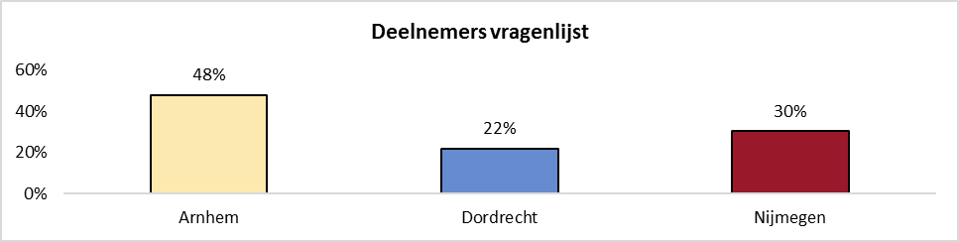

Figuur 1. In welke gemeente woont u?

De meeste deelnemers aan de vragenlijst zitten in de middelste leeftijdscategorie van 45-59 jaar (40%). Nog eens bijna 30% van de deelnemers is 45-59 jaar oud. Ongeveer 1 op de 5 deelnemers is 30-44 jaar oud. Over het algemeen hebben jongeren (9%) en de oudste categorie (2%) het minst vaak de vragenlijst ingevuld.

Figuur 2. Wat is uw leeftijd?

7.1.2. Digitale vaardigheid

Daarna leggen we 6 stellingen over digitale vaardigheid aan de deelnemers voor. Ze kunnen kiezen uit de volgende antwoordmogelijkheden: helemaal eens, eens, neutraal, oneens en helemaal oneens. Uit deze 6 stellingen komt naar voren, dat bijna alle deelnemers goed omgaan met computer, laptop, smartphone en/of tablet.

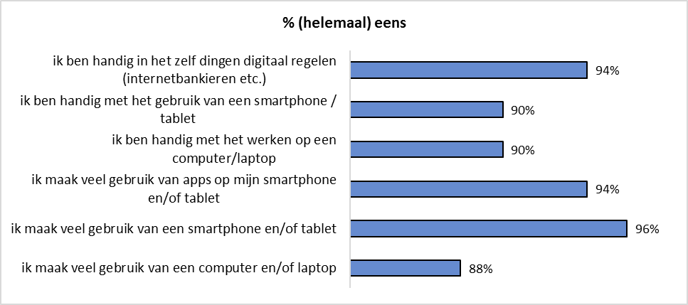

Figuur 3. % (helemaal) eens met stellingen digitale vaardigheid.

Daarna vragen we hoe digitaal vaardig zij zichzelf vinden. Ook hier zien we dat de deelnemers aan de vragenlijst digitaal vaardig zijn:

* 54% vindt zichzelf zeer vaardig
* 42% vindt zichzelf vaardig
* slechts 4% vindt zichzelf beperkt vaardig
* geen van de deelnemers vindt zichzelf niet vaardig

7.1.3. Contact met de gemeente

We kijken ook hoe vaak de deelnemers gemiddeld contact opnemen met de gemeente.

* Ongeveer 34% van de deelnemers neemt 2 t/m 4x per jaar contact op met de gemeente
* Een bijna net zo grote groep neemt 1x per jaar contact op met de gemeente (33%)
* Daarnaast heeft ruim 1 op de 5 deelnemers minder dan 1x per jaar contact met de gemeente
* Slechts 8% van de deelnemers heeft 5x of vaker per jaar contact met de gemeente
* 2% zegt nooit contact te hebben met de gemeente

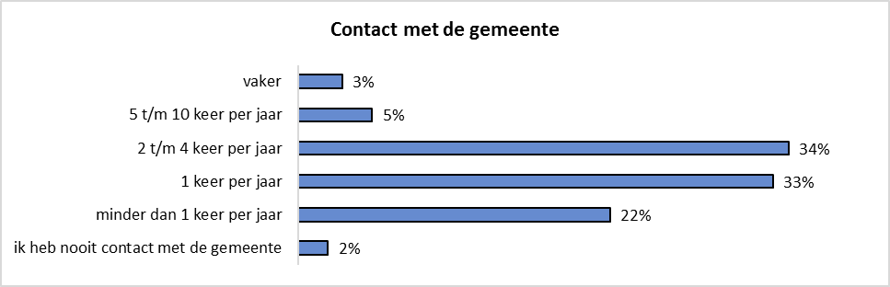

Figuur 4. Hoe vaak heeft u gemiddeld contact opgenomen met de gemeente?

Daarna vragen we voor welke vragen zij wel eens contact opnemen met de gemeente. De deelnemer kan hierbij meer dan één antwoord kiezen. Er staan percentages achter het onderwerp. Dit gaat over het aantal personen die het bepaalde onderwerp heeft aangevinkt.

* 73% van de deelnemers zegt wel eens contact te hebben met de gemeente over paspoort, rijbewijs en identiteitskaart
* 52% geeft aan contact te hebben over openbare ruimte, zoals bijvoorbeeld straatverlichting, voetpaden en zwerfvuil
* 43% heeft contact over verhuizing, verklaring omtrent gedrag, uittreksel van bevolkingsregister, aangifte van geboorte, enz.
* 27% heeft contact met de gemeente over gemeentelijke belastingen
* De andere vormen van contact komen bij minder dan een kwart van de deelnemers voor

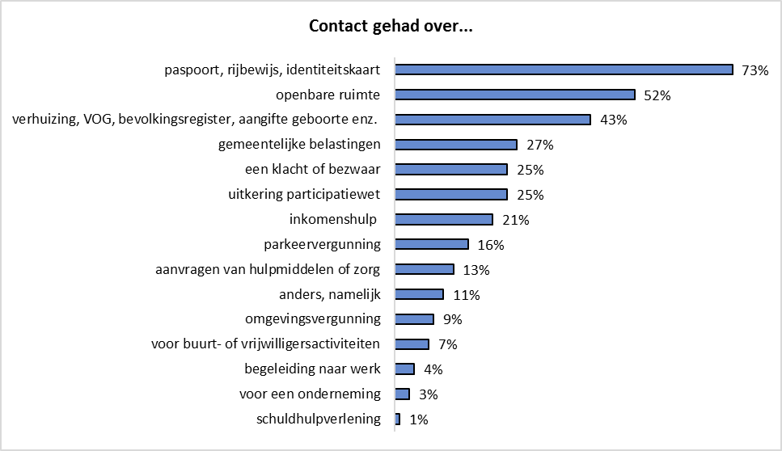

Figuur 5. Voor welke vragen heeft u wel eens contact met de gemeente?

## 7.2.. Ervaringen met ID bellen

7.2.1 Gelukt om iemand aan de telefoon te krijgen

Eerst vragen we de deelnemers of het is gelukt om iemand aan de telefoon te krijgen. Bij 18 deelnemers (19%) is dit niet gelukt.

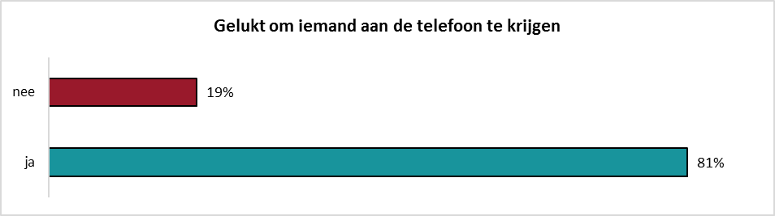

Figuur 6. Is het gelukt om iemand aan de telefoon te krijgen?

De redenen hiervoor lopen uiteen. 5 deelnemers hadden achteraf toch geen tijd om de belproef te doen. Zij hebben wel de vragenlijst ingevuld. In 5 gevallen ging het om problemen met de app. Deelnemers geven hierbij vooral aan dat het niet is gelukt om de persoonsgegevens in te voeren. Bij 7 deelnemers kwam het door technische redenen.

* Geen tijd gehad om te bellen: 5 deelnemers.

“Helaas vanwege corona drukte op werk niet kunnen bellen”

* Problemen met IRMA: 5 deelnemers

“IRMA werkte niet goed, ik kwam gewoon niet verder zoals het zou moeten gaan volgens de instructies”. “Ik kreeg mijn persoonsgegevens niet in de app”. “Ik heb niet gebeld omdat ik de attributen niet naar IRMA kon importeren (smartphone te oud?)”

* Technische redenen: 7 deelnemers

“De verbinding werd tot 2x toe verbroken”. “Na de wachtstand werd de verbinding verbroken”. “Steeds in gesprek”.

* Overig: 1 deelnemer

7.2.2. In gebruik nemen van IRMA-app

De 1e stap van de belproef is het installeren van de IRMA-app en het inladen van persoonlijke gegevens. Aan de deelnemers van de proef hebben wij gevraagd wat hun ervaring hiermee is. De meeste deelnemers vindt dit (heel) makkelijk (65%). Toch geeft nog 17% van de deelnemers aan dat zij dit (heel) moeilijk vinden.

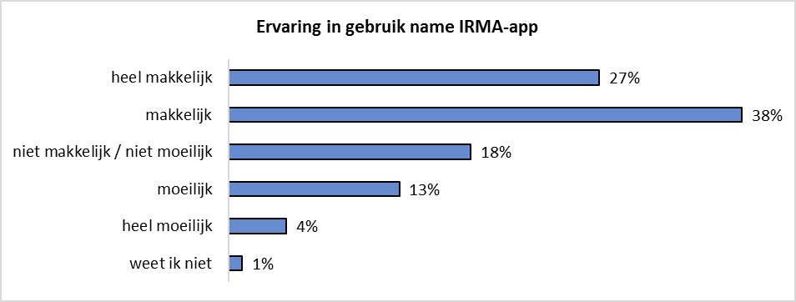

Figuur 7. Hoe heeft u het in gebruik nemen van de IRMA-app ervaren?

In de toelichting geven deelnemers het gebruiken van de IRMA-app als (heel) moeilijk aan. Dit komt vaak doordat zij moeite hebben met het inladen van de gegevens. Daarnaast zijn ze bang dat deze manier voor sommige mensen niet toegankelijk is.

“Ikzelf vond het makkelijk, maar ik kan me voorstellen dat mijn moeder of oma het erg lastig zou vinden. Met name de gegevens erin laden. Het is onduidelijk of je voldoende gegevens hebt toegevoegd, omdat er nog steeds een knop staat "gegevens toevoegen”.

7.2.3. Ervaring met ID bellen

De deelnemers aan de vragenlijst zijn over het algemeen (zeer) positief over hun ervaring met ID bellen.

* Ongeveer 24% van de deelnemers is zeer positief
* Bijna de helft (47%) van de deelnemers geeft aan een positieve ervaring te hebben met ID bellen
* Een kleine groep (6%) geeft aan een (zeer) negatieve ervaring te hebben met ID bellen

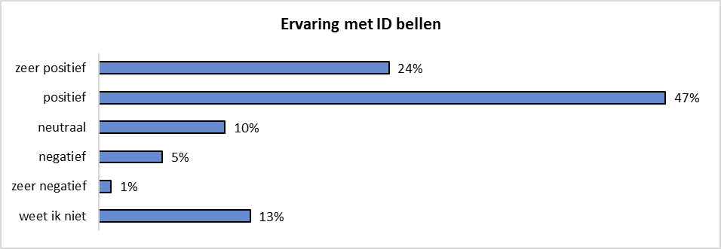

Figuur 8. Hoe heeft u het ID bellen ervaren?

Uit de toelichting lezen we dat deelnemers die (zeer) negatief zijn over ID bellen het vooral ingewikkeld vinden. Ze vinden het lastig dat je verschillende stappen moet ondernemen voordat je echt kunt bellen. Daarnaast blijkt uit verschillende antwoorden dat de kwaliteit van de verbinding niet goed is.

“Jammer dat ik eerst naar de website van de gemeente moest om te kunnen kiezen voor ID bellen en dan nog weer zoveel klikjes moest doen voor ik echt kon bellen”

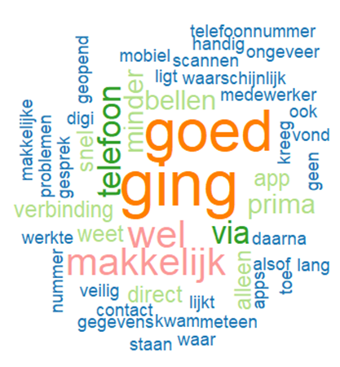Links de Word Cloud. Hierin staan woorden die de (zeer) positieve deelnemers 2 of meer keer noemen. Zij zijn simpelweg te spreken over het ID bellen.

Figuur 9. Toelichting deelnemers die (zeer) positief waren over ID bellen.

Daarna vragen we waar zij de toegevoegde waarde in ID bellen met de gemeente zien. Hierbij kan de deelnemer meer dan 1 antwoord geven. De meeste toevoeging zien zij in

* de zekerheid dat de gemeente de juiste gegevens heeft (60%)
* het niet naar de gemeente te hoeven komen (56%)
* het tijd bespaart (46%)

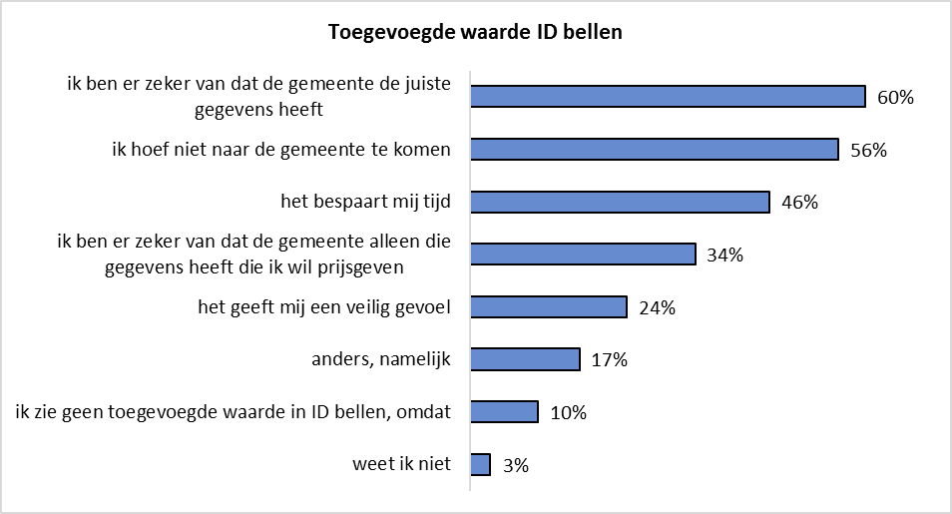

Figuur 10. Waar zit voor u de toegevoegde waarde in ID bellen met de gemeente?

De deelnemers die als antwoord 'anders, namelijk …' geven, kunnen hun antwoord toelichten. Reacties zijn:

* de efficiëntie: de gemeente weet meteen wie ze aan de telefoon heeft. Daardoor is het niet nodig vragen te beantwoorden
* de personen die geen toegevoegde waarde in ID bellen zien, antwoorden vooral dat zij ‘net zo makkelijk met de telefoon kunnen bellen’

Veel deelnemers ervaren ID Bellen als positief. Toch zijn er ook deelnemers die problemen of bezwaren zien in het ID bellen.

* 14% van de deelnemers vindt het te ingewikkeld
* 7% vindt het te veel tijd kosten
* 5% ervaart geen veilig gevoel tijdens het ID bellen
* ongeveer 1 op de 5 geeft een andere reden als probleem of bezwaar. Hierbij gaat het vooral over technische problemen en bezwaren/ twijfels over de privacy
* Technische redenen: 6 deelnemers

“2x de verbinding verbroken”. “Tja, de IRMA app werkte dus niet. Op mijn Samsung met Android 10.”

* Problemen met privacy: 7 deelnemers

“Ik moet bij installatie wel veel moeite doen om een veilig gevoel te krijgen”. “Is de beveiliging goed geregeld, m.a.w. kan iemand anders bellen in mijn naam, bijvoorbeeld na verlies telefoon?”

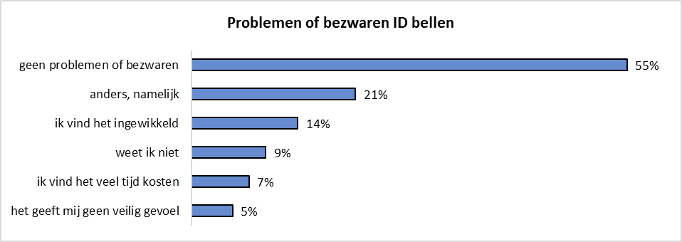

Figuur 11. Welke problemen of bezwaren heeft ID bellen voor u?

Een andere toelichting bij de gegeven antwoorden is bijvoorbeeld:

* de installatie duurt langer voor veel mensen die de IRMA-app nog niet kennen of op hun telefoon hebben. Tip: brengt door een campagne de IRMA-app onder de aandacht

7.2.4. Gebruik ID bellen in de toekomst

Op de vraag of zij in de toekomst gebruik willen maken van de mogelijkheden van ID bellen, antwoorden

* 70% van de deelnemers positief
* 15% dat ze nog twijfelen
* 8% dit niet te willen doen
* 7% dat ze nog niet weten of zij dit in de toekomst willen doen

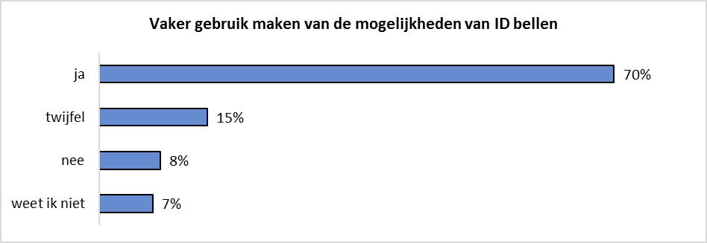

Figuur 12. Zou u in de toekomst vaker gebruik willen maken van de mogelijkheden van ID bellen?

Op de vraag in welke situatie of voor welke vragen zij ID bellen willen gebruiken, reageert de deelnemer het vaakst voor:

* het aanvragen van een paspoort en rijbewijs
* aangeven van een verhuizing

Een aantal deelnemers zegt, dat zij het voor alle vragen bij de gemeente wil gebruiken (waar gegevens bij nodig zijn). Ook voor vragen rondom een uitkering geven zij aan dat ze ID bellen vaker willen gebruiken.

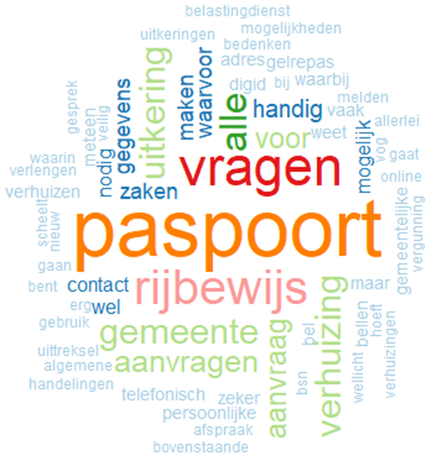

Figuur 13. In welke situatie of voor welke vragen zou u ID bellen willen gebruiken?

7.2.5. Verbeteringen om ID bellen aantrekkelijker te maken

Op de vraag ziet u verbeteringen die ID bellen (voor u) aantrekkelijker maakt, zijn erg verschillende antwoorden gegeven. Het vaakst over de thema’s:

* toegankelijkheid
* de app zelf
* (overtuigen van) veiligheid
* de handleiding

De deelnemers vragen zich af of het voor iedereen mogelijk is de handleiding te doorlopen en te begrijpen:

“Het installatieproces en het laden van gegevens moet echt makkelijker. Ik moest een flinke handleiding door lopen in taalgebruik waarvan ik verwacht dat niet alle Nederlanders dat niveau beheersen”. “Voor mij niet zo zeer. Schenk wel aandacht aan personen die meer moeite hebben met taal, korte teksten, duidelijke voorbeelden. Mogelijkheid onderzoeken voor mensen met een beperking”.

Ook bij het ID bellen zelf verwachten ze, dat dit niet voor iedereen toegankelijk is:

“Er zijn te veel handelingen nodig voordat ik überhaupt kan bellen. Eenvoudig via de gemeentelijke website doorgeleidt worden naar DiGiD lijkt mij meer dan genoeg complexiteit voor een gemiddelde inwoner.”

Andere deelnemers twijfelen aan de veiligheid en betrouwbaarheid. Zij geven aan dat de communicatie hierover beter moet zijn:

“Ik heb redelijk veel verstand van automatisering, beveiliging en privacy. Ik kan me voorstellen dat het ingewikkeld is om aan een leek uit te leggen dat jullie maar heel even de beschikking hebben over het stukje data dat ik op dat moment wil vrijgeven. Dus communicatie richting de burgers lijkt me een hekel punt, het moet vertrouwen uitstralen.”

Daarnaast werd door sommige deelnemers nog gesproken over een stabiele verbinding, geluidskwaliteit verbeteren en het doorverbinden stroomlijnen. De meest genoemde woorden op deze vraag vind je in de Word Cloud (links).

Figuur 14. Ziet u nog verbeteringen die ID bellen voor u aantrekkelijker zouden maken?

# Geleerde lessen

Uit het aantal deelnemers aan de vragenlijst (96) kunnen we een indicatief beeld opmaken. Uit de vragenlijst krijgen we vooral een positief beeld. We maken eruit op, dat inwoners de toegevoegde waarde van ID Bellen herkennen. Van de personen die de vragenlijst invulden,

* ziet 87% toegevoegde waarde op 1 of meer onderdelen
* wil 70% ID Bellen in de toekomst vaker gebruiken

We merken op, dat we de resultaten van het onderzoek met enige terughoudendheid willen uitleggen. Algemeen geldende uitspraken voor alle inwoners kunnen we niet doen.

In de groep van personen die de vragenlijst invullen, zien we bijvoorbeeld een ondervertegenwoordiging van:

* minder digitaal vaardige inwoners
* inwoners op leeftijd

We bevelen aan om in de vervolgfase de toegankelijkheid en toegevoegde waarde van ID Bellen voor deze groepen te onderzoeken.

In de reacties op de vragenlijst zien we dat het belangrijk is in de doorontwikkeling aandacht te geven aan het installatieproces. Naar verhouding is de reactie vaak, dat dit

* lastig is
* niet voor iedereen goed toegankelijk is
* niet gebruikersvriendelijk is

Daarnaast komt het onderdeel veiligheid naar voren als punt waar inwoners vragen over hebben. Dit vraagt om meer uitwerking en zorgvuldige communicatie. Tot slot is niet voor iedereen duidelijk hoe ze de IRMA-app kunnen zien ("is dit van de gemeente?"). Sommigen stellen de vraag of ID Bellen niet met DigID kan. Ook dit is een punt van aandacht voor het vervolg.

## 8.1. Verdiepende analyse

Vanuit de reacties op de vragen hebben we alvast een analyse uitgevoerd naar mogelijke verbanden tussen variabelen. Omdat het geen representatief onderzoek is, zijn deze verbanden niet 1 op 1 als conclusies over te nemen. Wel geven deze een beeld van mogelijk interessante vragen en onderzoeksrichtingen voor een vervolgtraject. Hieruit is dan ook een aantal interessante hypotheses voortgekomen.

Deelnemers die zeggen beperkt digitaal vaardig te zijn, zien minder vaak de toegevoegde waarde van ID Bellen. 75% van de beperkt digitaal vaardige deelnemers tegenover 90% van de vaardige en zeer vaardige deelnemers ziet toegevoegde waarde. Verklarend onderzoek kan hier meer duiding aan geven. Verder onderzoek kan uitwijzen of de relatie tussen digitale vaardigheid en de toegevoegde waarde van ID Bellen ook geldt voor zeer beperkt digitaal vaardige inwoners. En hoe dit te verbeteren is.

Inwoners die zeggen minder dan 1x per jaar contact te hebben met de gemeente zien minder vaak (80% tegenover 95 en 96% in andere categorieën) toegevoegde waarde in ID Bellen. Uit de resultaten tot nu toe zien we dat inwoners die vaker dan 4x per jaar contact hebben met de gemeente juist minder vaak toegevoegde waarde zien.

Verder onderzoeken en verbeteringen ophalen voor:

* het aantal keren van contact met de gemeente tegenover het zien van toegevoegde waarde in ID Bellen. Dit is voor de doelgroep waarvoor ID Bellen het nuttigst is.
* het wel of niet zien van toegevoegde waarde: wat is de motivatie hierin van de doelgroepen 'vaker dan 5x contact' en 'minder dan 1x contact'?

**Gemeentelijke belastingen**

92% van de deelnemers die vaak contact heeft met de gemeente over gemeentelijke belastingen ziet het vaakst toegevoegde waarde in ID Bellen. Dit is ook de groep die het vaakst zegt ID Bellen in de toekomst vaker te willen gebruiken (88%).

Gemeentelijke belastingen is een onderwerp dat de projectgroep niet verder heeft onderzocht als situatie binnen de proef. Gezien deze resultaten raden we aan om de toepassing van ID Bellen op dit onderwerp verder te onderzoeken. 20% van de deelnemers die vaak contact heeft met de gemeente over de onderwerpen ‘uitkering participatiewet’ en ‘inkomenshulp’ zegt, dat zij ID Bellen vaker willen gebruiken.

**Melding openbare ruimte**

Het onderwerp dat het laagst scoort is 'openbare ruimte'. Deelnemers die hier vaak contact over hebben, willen maar in 62% van de gevallen ID Bellen vaker gebruiken. Dit komt, omdat de antwoorden op vragen over de openbare ruimte vaak makkelijk te vinden zijn. Identificatie is hierbij ook niet nodig. Daarom is ID Bellen hier dus minder vaak van toegevoegde waarde.

**Toegevoegde waarde zien**

We zien uit de resultaten dat onze deelnemers mogelijk het nut van ID Bellen kunnen koppelen aan een bepaald onderwerp.

De relatie tussen het zien van toegevoegde waarde in ID Bellen en het in de toekomst vaker willen gebruiken van ID Bellen lijkt minder logisch dan verwacht. 12% van de inwoners die wel toegevoegde waarde ziet, twijfelt hier over. Verder onderzoek kan uitwijzen welke bezwaren deze groep deelnemers heeft om ID Bellen vaker te gebruiken.

In het verdiepend onderzoek hebben we een aantal interessante vervolgonderwerpen onderzocht. Ondanks de genoemde verbeteringen zien we dat het vervolgonderzoek gaat over de marges van de resultaten, bijvoorbeeld 10 tot 20% van de deelnemers.

# Onderzoeksresultaten gebruiksvriendelijkheid (HAN)

De HAN (Hogeschool Arnhem en Nijmegen) heeft het gebruikersonderzoek uitgevoerd vanuit het VITE-project: Veilig Identificeren in Telefoongesprekken.

Het gebruikersonderzoek bestaat uit 2 delen:

* een expertreview met het 1e prototype (zie bijlage 1). We hebben de aanbevelingen uit het expertreview verwerkt in een 2e prototype. Daar waar mogelijk binnen tijd en budget
* een gebruikerstest met het 2e prototype (zie bijlage 2)

In het onderzoeksrapport van de gebruikerstest en de expertreview van de HAN zijn de onderzoeksopzet en de resultaten verder toegelicht.[7]

De onderzoekers hebben met 5 proefpersonen de gebruikerstest voor het 2e prototype uitgevoerd. Dit is gedaan met het usability lab (Xperience Lab) van de HAN. Tijdens het uitvoeren van het ID Bellen proces registreren de onderzoekers van de deelnemers

* het gedrag
* het opmerkingen
* de oogbewegingen

Daarna analyseren zij dit. De proefpersonen hadden verschillende niveaus van opleiding en digivaardigheid.

Het doel van het kwalitatieve gebruikersonderzoek is:

1. het testen van de gebruiksvriendelijkheid van het ID Bellen proces
2. de toegevoegde waarde van ID Bellen

Tijdens het onderzoek hebben de onderzoekers gekeken naar vragen zoals:

* *“Is de manier waarop het ID Bellen proces verloopt* *logisch voor de gebruiker?"*
* *"Begrijpen gebruikers wat we van hen verwachten en waarom?”.*

Gebruiksvriendelijkheidsonderzoek

Een aantal van de belangrijkste resultaten uit het gebruiksvriendelijkheidsonderzoek zijn:

* op de algemene instructiepagina op de ID Bellen website staat informatie. Deze bereidt een inwoner onvoldoende voor op het procesverloop. Meer visualisatie van de inhoud en het centraal stellen van de belangrijkste boodschap helpt hierbij.
* wat houdt ID Bellen precies in en wat gaan de inwoners precies doen? De informatie hierover op de gemeentewebsite kan duidelijker.
* wat gebeurt er als een inwoner op de knop drukt? Wat hebben ze hiervoor nodig? Deze informatie eerder aanbieden; voordat de inwoner de ID Bellen knop op de productpagina ziet.
* de toegevoegde waarde van de IRMA-app is niet duidelijk bij inwoners. Ook snappen zij niet dat de IRMA-app niet van de gemeente is. De gemeente en/of IRMA kunnen duidelijker communiceren over wat IRMA is en waarvoor iemand dit kan gebruiken. Hetzelfde geldt voor ID Bellen.
* ID Bellen zelf voelt voor inwoners soms niet veilig. Er is weinig bekendheid met de gebruikte instrumenten (IRMA) en het concept. De HAN beveelt aan om hier in communicatie-campagnes aandacht aan te geven.
* het telefoonnummer met daarachter de DTMF-code werkt verwarrend voor inwoners. Dit voelt niet veilig. De vraag is of je dit moet oplossen met techniek of extra uitleg/handleiding.

Al met al beveelt de HAN aan:

* UX-designers en web redacteuren vanaf het begin betrekken bij de ontwikkeling van de user interface en de informatievoorziening. En dit tijdens het hele ontwikkelproces iedere keer te testen met inwoners en medewerkers.
* het opzetten van een communicatiecampagne om de bekendheid met ID Bellen en IRMA te verbeteren. Hierdoor krijgen inwoners meer beeld bij de betrouwbaarheid, veiligheid en toegevoegde waarde van ID Bellen.

# Onderzoeksresultaten medewerkers onderzoek

Een van de hoofdvragen van het plan voor het onderzoek van dit project ging over de toegevoegde waarde van ID Bellen voor medewerkers. Naast de toegevoegd waarde zijn ook naar de voor- en nadelen van ID Bellen voor het werkproces gevraagd.

Over het algemeen zijn medewerkers positief over ID Bellen:

* het is handig voor de KCC-medewerker om de gegevens van de beller op het scherm te hebben en te weten waar de klant over belt
* het is sneller en de medewerker hoeft de schrijfwijze van de naam van de beller niet meer te controleren in een ander systeem
* de KCC-medewerker kan de klant direct helpen in plaats van door te verwijzen naar de balie of een afspraak in te plannen

Daarnaast benoemen zij een aantal verbeterpunten:

* het is belangrijk om met de medewerkers door te nemen
  + wat ID bellen is en hoe het werkt
  + de voorkant (front-end) en achterkant (backend)

Zo kunnen zij de toegevoegde waarde van ID Bellen zien en vragen van klanten beantwoorden.

* gegevens van de inwoner verdwijnen als zij het gesprek beëindigen. Het is handig om die gegevens bij de hand te hebben voor opvolging

En tenslotte een aantal tips voor het vervolg:

* medewerkers denken dat het goed is om de inwoner een bevestiging te geven dat gegevens zijn doorgekomen
* medewerkers vinden het handig om ook de e-mailadressen op het scherm te zien. Ze hebben die nodig voor afhandeling. Nu vragen zij bellers hun e-mailadres te spellen. Bij het handmatig invoeren door de medewerker kunnen fouten ontstaan
* medewerkers betrekken bij de keuze voor het uitvragen van attributen per product en de wijze waarop zij de klanten aanspreken (script)

# Aanbevelingen voor vervolg

## 11.1. Algemeen

Verder onderzoeken en ontwikkelen van de gebruiksvriendelijkheid.

De meeste deelnemers ervaren de toepassing ID Bellen als positief en een toegevoegde waarde voor veilig contact met de gemeente. Er is winst te behalen bij de problemen die deelnemers aangeven, bijvoorbeeld

* de tijd die het kost om de toepassing te gebruiken
* het gemak van het gebruik
* de bekendheid/vanzelfsprekendheid van de toepassing

DigiD is bijna 20 jaar geleden ontwikkeld. Op dit moment kent iedereen het principe en gebruikt het grootste deel van Nederland deze toepassing. Vanzelfsprekendheid leidt tot een groter bereik. En dit geeft meer kans voor de adoptie van ID bellen als ‘standaard toepassing’ binnen de organisatie. Als concrete aanbeveling voor vervolg geldt:

* verbeter de gebruikersvriendelijkheid van de toepassing verder met geïnteresseerde ontwikkelaars en de doelgroep. Een belangrijk onderdeel van deze aanbeveling is dat alle partijen tijdens het hele traject betrokken zijn. Dit zijn de inwoners, medewerkers KCC, ontwikkelaars en andere experts zoals privacy. Door een betere gebruiksvriendelijkheid stijgt het aantal deelnemers met een positieve gebruikerservaring
* zorg dat de toepassing (als pilot of structureel) zoveel mogelijk aansluit bij de manier waarop je als organisatie de dienstverlening aanbiedt:
  + gebruik de meest voorkomende kanalen
  + integreer de toepassing zo veel mogelijk. Bijvoorbeeld een knop ID Bellen naast de knop ‘Direct digitaal aanvragen’

## 11.2. Techniek

Technische beperkingen en gebruik van middelen zo min mogelijk de gebruikerservaring laten beïnvloeden

De deelnemers geven het gebruik van de DTMF-codes in het telefoonnummer verschillende keren aan. In een samenleving waar we moeten opletten op phishing en digitale fraude is het belangrijk om de toepassing zo veilig mogelijk te maken en te tonen. Hoewel de zichtbare DTMF-code in het telefoonnummer geen kwaad kan, had het wel invloed op de gebruikerservaring.

Een concrete aanbeveling is om onderdelen als de DTMF-code verder te ontwikkelen. Dit, om de invloed op de gebruikerservaring zo klein mogelijk te maken.

Beperk de afhankelijkheden met gemeentelijke infrastructuur en breng ze in ieder geval in kaart

Het technisch werkend krijgen van de pilotomgevingen bij 3 gemeenten gaat op sommige onderdelen soepel. Sommige (redelijk kleine) onderdelen nemen veel tijd in beslag. Dit zijn vooral punten die een relatie hebben met de lokale gemeentelijke infrastructuur.

Onze aanbeveling is:

* breng in kaart welke technische en functionele onderdelen nodig zijn om de 'oplossing' werkend te krijgen. Dit doe je voordat je de pilot start
* maak (als het mogelijk is) onderdelen los van de interne gemeentelijke infrastructuur en maak ze op 1 plek. Natuurlijk binnen de veiligheids- en privacyregels. Een voorbeeld is:
  + voor ID Bellen is de telefooncentrale op 1 plek ingericht en geconfigureerd. Terwijl het meeste werk uiteindelijk zit in de verbinding naar de lokale telefooncentrales en websites

## 11.3. Onderzoek

Onderzoek welke doelgroepen moeite hebben met ID Bellen en hoe dit voor hen beter kan

Uit het kwantitatieve (projectgroep) én in het kwalitatieve (HAN) onderzoek zie je, dat sommige inwonersgroepen minder positief tegenover ID Bellen staan dan anderen. ID Bellen moet veilig, makkelijk en toegankelijk zijn voor iedereen.

We raden aan om

* de verbeteringen uit beide onderzoeken voor ID Bellen in te voeren
* de reden voor het wel of niet gebruiken van ID Bellen te onderzoeken bij minder digitaal vaardige en lager opgeleide inwoners

### Onderzoek voor welke doelgroepen ID Bellen vooral nuttig is

De resultaten van het kwantitatief onderzoek geven een indicatie, dat ID Bellen voor bepaalde producten of diensten nuttiger/handiger is voor inwoners dan voor anderen. Denk hierbij aan verhuizing en gemeentelijke belastingen. Het lijkt erop, dat ID Bellen voor inwoners, die een bepaald aantal keren contact hebben met de gemeente, meer toegevoegde waarde heeft dan voor anderen.

Wij raden aan om

* in verder onderzoek deze zaken scherper te maken. Om zo in verschillende situaties voor ID Bellen te bepalen waarin gemeenten veel toegevoegde waarde maken voor inwoners

Neem inwoners mee in het nut en de toegevoegde waarde van ID Bellen

In beide onderzoeken zie je dat inwoners graag duidelijke informatie willen over ID Bellen. Het kost in het begin meer moeite dan ‘gewoon’ bellen. Daarom wil een inwoner vooraf weten waarom ID Bellen nuttig is voor hem of haar. De informatie moet niet te uitgebreid of ingewikkeld zijn.

Aanpassing in de informatie die de gemeente geeft en de gebruikte wallet, in dit geval IRMA, helpt hierbij. De klantreis van verschillende groepen inwoners onderzoeken, geeft meer inzichten in hun

* inhoudelijke informatiebehoefte
* gewenste vorm en inhoud van de informatie

## 11.4. Samenwerking

Blijf ontwikkelen in samenwerking met andere gemeenten

De samenwerking tussen de gemeenten Arnhem, Nijmegen en de Drechtsteden heeft vruchten afgeworpen voor het resultaat en het proces er naartoe. Gezamenlijke uitvoering van toekomstige pilots en ontwikkelingen bieden als voordelen:

* *Minder kwetsbaar*. Binnen iedere gemeenten is expertise aanwezig die als kartrekker kan optreden of kan vervangen wanneer nodig D
* *Gedeelde verantwoordelijkheid en kosten*. De kosten voor de pilot zijn gespreid. Het kan interessanter zijn om de samenwerking te zoeken, dan zelf een complete pilot op te starten, uit te voeren en te betalen
* *Kennis delen*. De ene organisatie heeft welllicht al ervaring op sommige vlakken die andere organisaties niet hebben. Dit versnelt het verloop van de pilot en vergroot de kans op een geschikte oplossing bij hindernissen
* *Betrouwbaarheid*. Door dezelfde pilot of onderzoek uit te voeren bij verschillende organisaties, vergroot dat de betrouwbaarheid van de meetresultaten. Vooral als andere organisaties de pilot herhalen of later instappen

Bepalen projectdoelen en kaders (samen en apart)

Zoals te lezen in de ‘geleerde lessen’ is het erg belangrijk in het project om samen een doel vast te stellen. En geef daarna bij de specificering van de doelen en kaders aan welke onderdelen je uniform uitvoert en welke onderdelen apart. Praktisch betekent dat in aanbevelingen:

* probeer niet alles samen en uniform te plannen en uit te voeren alsof je als 1 organisatie werkt. Sommige onderdelen, zoals onderzoeksresultaten en pilot doelen kunnen het beste uniform. Andere onderdelen, zoals testmomenten en communicatie hebben meer kans van slagen als iedere organisatie die flexibel kan inplannen. Zonder dat deze het eindresultaat te veranderen
* bepaal kaders en afspraken per werkgroep. In de werkgroep kunnen leden liever zelfsturend werken binnen de gestelde kaders. Dat kunnen inhoudelijke kaders zijn of financiële kaders.

Als ‘centrale stuurgroep’ hoef je zo minder op inhoud te sturen en beter de grote lijnen bewaken. De stuurgroep kan dan de rol pakken als ‘beslisser’ op het moment dat er een centraal besluit nodig is.

Blijf samenwerken

Samenwerken in pilots en projecten versterkt de positie van organisaties als opdrachtgever bij ontwikkelingen in

* digitalisering,
* informatievoorziening
* architectuur

Als groep heb je meer denkkracht om functionele eisen en wensen te bepalen. En daarna meer overwicht om deze eisen en wensen uit te voeren in samenwerking met leveranciers. Common Ground is een uitstekend voorbeeld. Common Ground is hierbij ook afhankelijk van deelnemende gemeenten die samen ideeën in praktijk brengen. Deze pilot is een goed voorbeeld van samenwerkende gemeenten die een innovatie in praktijk brengen.

# Bijlagen

## 12.1. Begrippen en definities

|  |  |
| --- | --- |
| Definitie | Toelichting |
| API | Een API is een verzameling definities op basis waarvan een computerprogramma kan communiceren met een ander computerprogramma of onderdeel (meestal in de vorm van bibliotheken). |
| Attributen | Een verzameling van persoonlijke eigenschappen. Een persoonlijk eigenschap een direct persoonsgegeven zijn, bijvoorbeeld (voornaam, achternaam, telefoonnummer), maar ook een eigenschap die indirect iets over de persoon zegt: “ik ben ouder dan 18 jaar”. Zulke persoonlijke eigenschappen worden attributen genoemd.  IRMA attributen zijn beschikbaar uit veel bronnen. De stichting Privacy by Design onderhoudt een [publiek register](https://privacybydesign.foundation/attribute-index/en) van alle beschikbare IRMA credentials (verzameling van attributen). |
| Authenticatie  Authentiseren | Authenticatie staat voor bewijzen wie je bent, of beter: het bewijzen van relevante persoonlijke eigenschappen in een bepaalde situatie.  Een elektronisch proces dat de bevestiging verzorgt van de elektronische identificatie van een natuurlijke persoon of rechtspersoon. |
| Digitale identiteit | De identificerende gegevens en de authenticatiemiddelen in een digitale vorm, waarmee een natuurlijke persoon of een rechtspersoon diens identiteit kan aanduiden en aantonen in verschillende contexten en langs verschillende kanalen. De contexten kunnen daarbij zowel publiek als privaat zijn. Kanalen kunnen daarbij verschillende onlinediensten zijn, maar ook het telefonische en het fysieke kanaal. |
| ID bellen | Benaming die de gemeenten Arnhem, Nijmegen en de Drechtsteden gebruiken voor de toepassing om via telefoon digitaal te authentiseren. |
| Identificatie/Identificeren | Het proces om een Entiteit binnen een context te onderscheiden van andere Entiteiten op basis van gepresenteerde of geobserveerde attributen. |
| IRMA | IRMA is een platform dat de gebruiker in staat om online, via uw mobiele telefoon, bepaalde attributen van u zelf wel te laten zien, bijvoorbeeld (“ouder dan 18”), maar ook om andere attributen juist niet te laten zien (uw naam of telefoonnummer).  IRMA staat voor: *I Reveal My Attributes,* het is te gebruiken als app op de mobiele telefoon en is afkomstig van de Privacy by Design Foundation. Meer informatie is te vinden op: <https://irma.app/?lang=nl> |

## 12.2. Procesbeschrijving ID bellen

PDF

1. Dienstverlening Drechtsteden voert dit project uit voor de gemeenten Dordrecht, Sliedrecht, Hendrik-Ido-Ambacht, Alblasserdam en Zwijndrecht. De inwonersproef is alleen in Dordrecht uitgevoerd.
2. Position paper Digitale Identiteit, februari 2018: <https://vng.nl/sites/default/files/20180214-positionpaper-digitale-identiteit.pdf>
3. https://en.wikipedia.org/wiki/Dual-tone_multi-frequency_signaling
4. De term pilot is van toepassing, omdat de volledige toepassing en het testtraject in een gecontroleerde omgeving heeft plaatsgevonden.
5. Projectmethode waarbij Het team dat een project uitvoert door middel van een agile aanpak ervan uit gaat dat de omstandigheden tijdens het project veranderen
6. Uit verschillende technische en functionele tests bleek dat bepaalde smartphones niet automatisch beschikten over een QR-code scanner of dat het besturingssysteem niet functioneerde voor de toepassing ID bellen
7. 7 Han Centrum IT+Media, “*Resultaten gebruikersonderzoek IDBellen*” en “*VITE: Evaluatie IDBellen, Veilig Identificeren in Telefoongesprekken*”. Op te vragen bij de gemeenten Arnhem en Nijmegen en de Drechtsteden. 